Plan for dagen:
- Snakke om 3A (skole og utdanning i Norge)
- Høre om utdanningen til de ulike deltakerne
- Fokusere på pronomen, determinativ og eiendomsord
- Lese 3C sammen og snakke om teksten (noen ganger er det vanskelig på skolen) - oppgaver
- Oppsummering og til neste gang

Skole og utdanning i Norge
- Spørsmål til teksten?
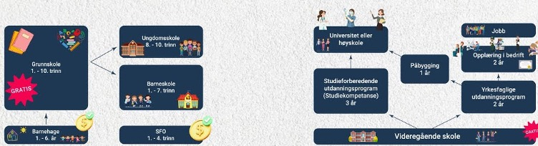

Min utdanning fra barnehagen av
- Barnehage
- 7 år barneskole
- 3 år ungdomsskole
- 3 år privat toppidrettsgymnas
- Studerer nå på Universitet i Stavanger til å bli lektor (lærer), på 4. året

Spørsmål til å diskutere
- Var det noe som sjokkerte dere med det norske skolesystemet?
- Hva synes dere burde bli bedre med Norge sitt skolesystem?
- Er det noe dere synes Finland gjør bedre eller dårligere når det kommer til skolesystemet?

Hvordan har deres skolegang vært? (i plenum)
- Har dere gjennomført grunnskole og videregående, og har dere studert noe?
- Fortell om din opplevelse av skolesystemet, fornøyd eller ikke fornøyd?

- Kan også lese om skole og utdanning i Ny i Norge, s. 150

Videoer om pronomen og eiendomsord:
https://www.youtube.com/watch?v=CxgxXt1t99Q&list=PLwezUWqSXqtwWTGEJytDaSShghL_VdF9V&index=8
https://www.youtube.com/watch?v=bfWI6os0t4U&list=PLwezUWqSXqtwWTGEJytDaSShghL_VdF9V&index=3
https://www.youtube.com/watch?v=tGs6yonZLhM&list=PLwezUWqSXqtwWTGEJytDaSShghL_VdF9V&index=5

Personlige pronomen
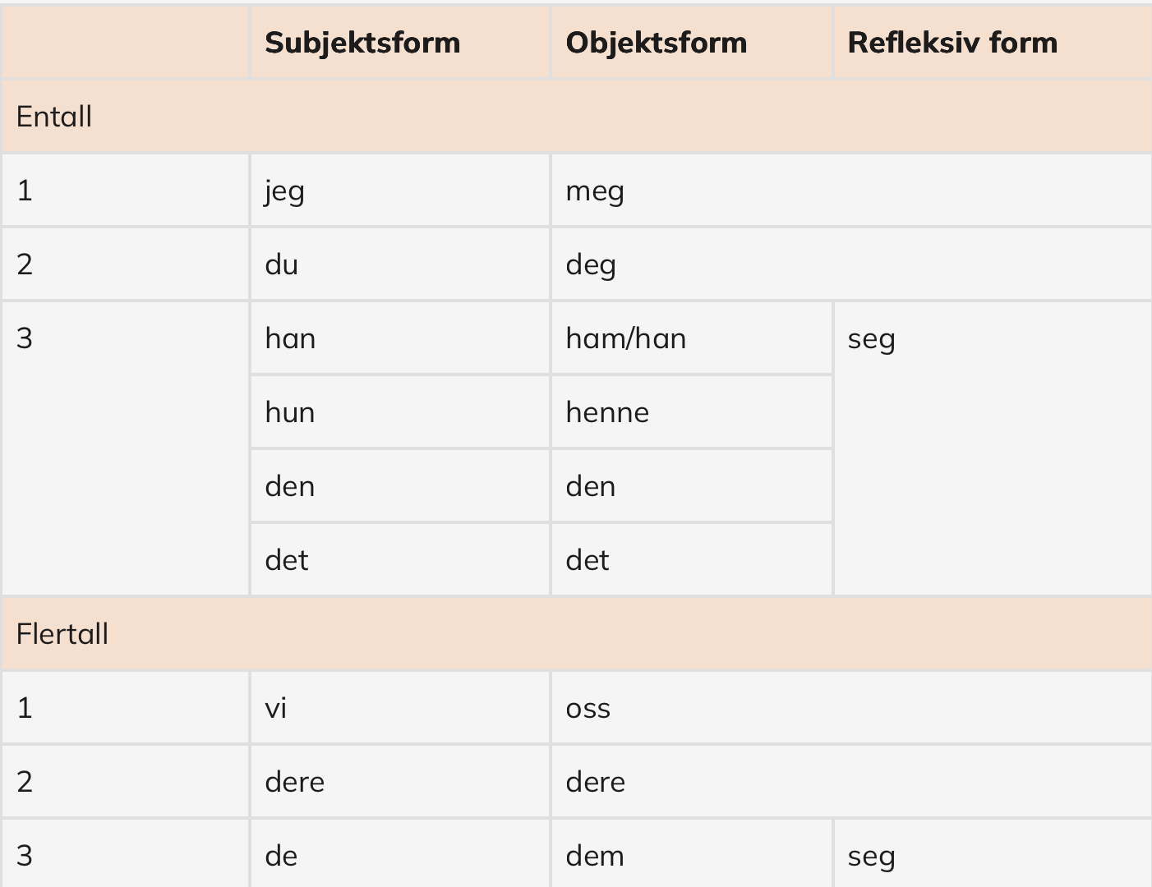

- Et personlig pronomen kan stå istedenfor både mennesker, dyr og ting
- Pronomen er ord som står istedenfor andre ord, ofte for et substantiv. Ordet pronomen betyr ”for substantivet” eller ”istedenfor substantivet”
- Han: hankjønn
- Hun: hunkjønn
- Den: hankjønn eller hunkjønn
- Det: intekjønnsord
- Høflig tiltale: lite brukt i dag
Refleksivt pronomen: seg (handlingen skjer med subjektet i setningen). Han vasket seg
Resiprokt pronomen: hverandre. De hjalp hverandre
https://norsksidene.no/web/PageND.aspx?id=99200 - oppgaver

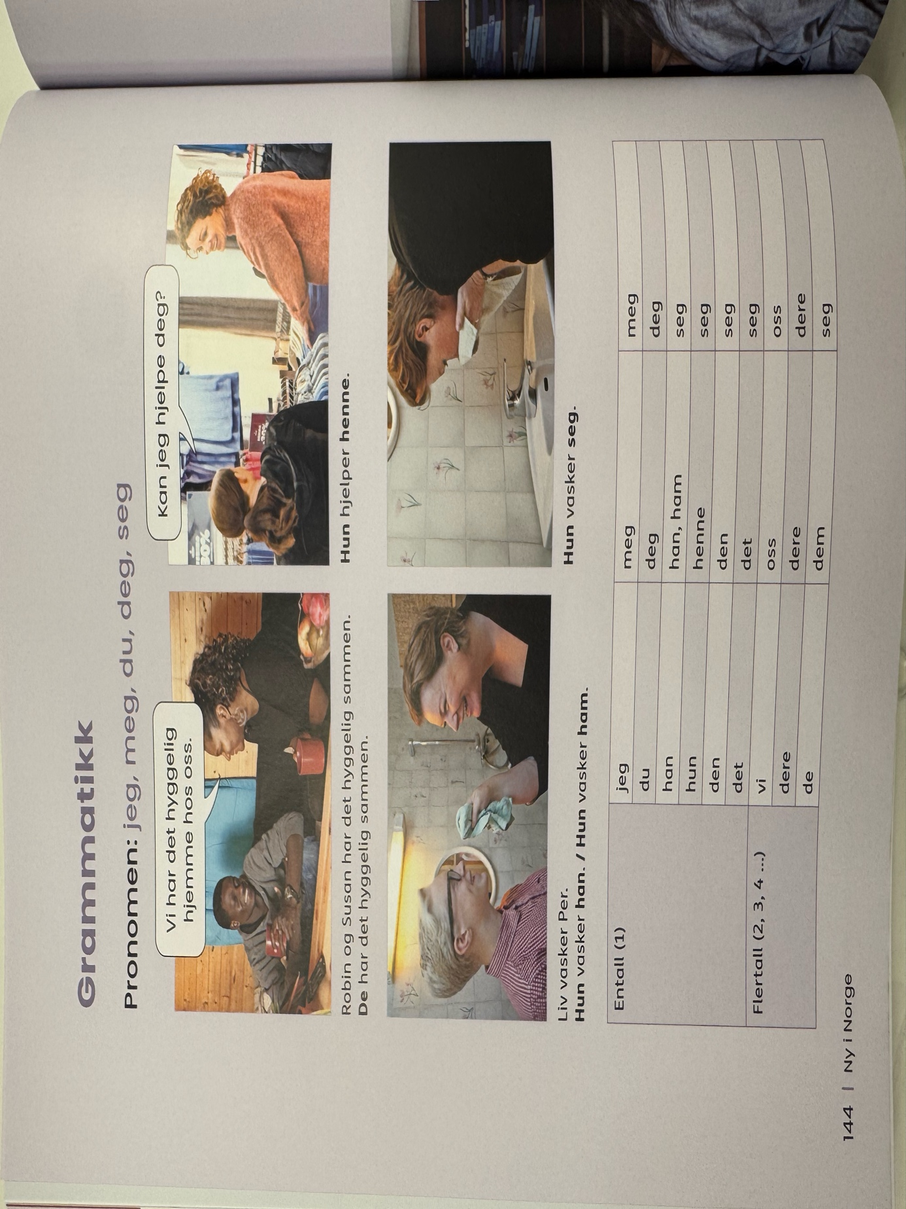

Eiendomsord
gutten jenta huset
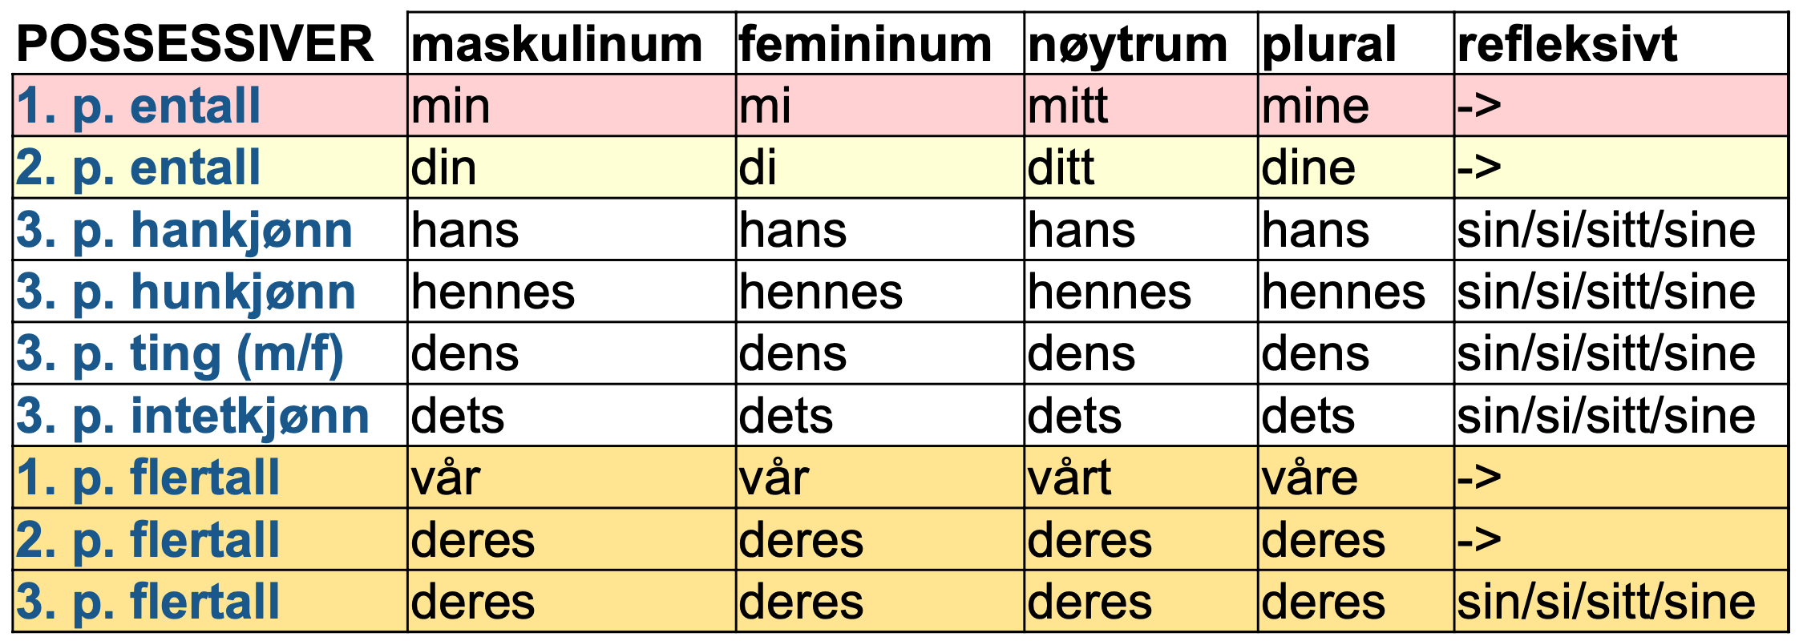

- Eiendomsord bruker vi for å vise hvem som eier noe
- Hvert eiendomsord kan vi bruke sammen med et personlig pronomen
  - Jeg spiste maten min.
  - Du ga bort sykkelen din.
  - Vi reiste fra hytta vår.
- Språket blir ofte best og mest rett når vi plasserer eiendomsordet etter substantivet
  - Du må selge din sykkel fortest mulig!
  - Du må selge sykkelen din fortest mulig
- Vi må bruke rett form av eiendomsordet i henhold til hvilket substantiv som står før (kjønn)
  - Jenta min - Jenta mi
  - Gutten min - Gutten mi
  - Huset mi - Huset mitt

https://norsksidene.no/web/PageND.aspx?id=99215 - oppgaver
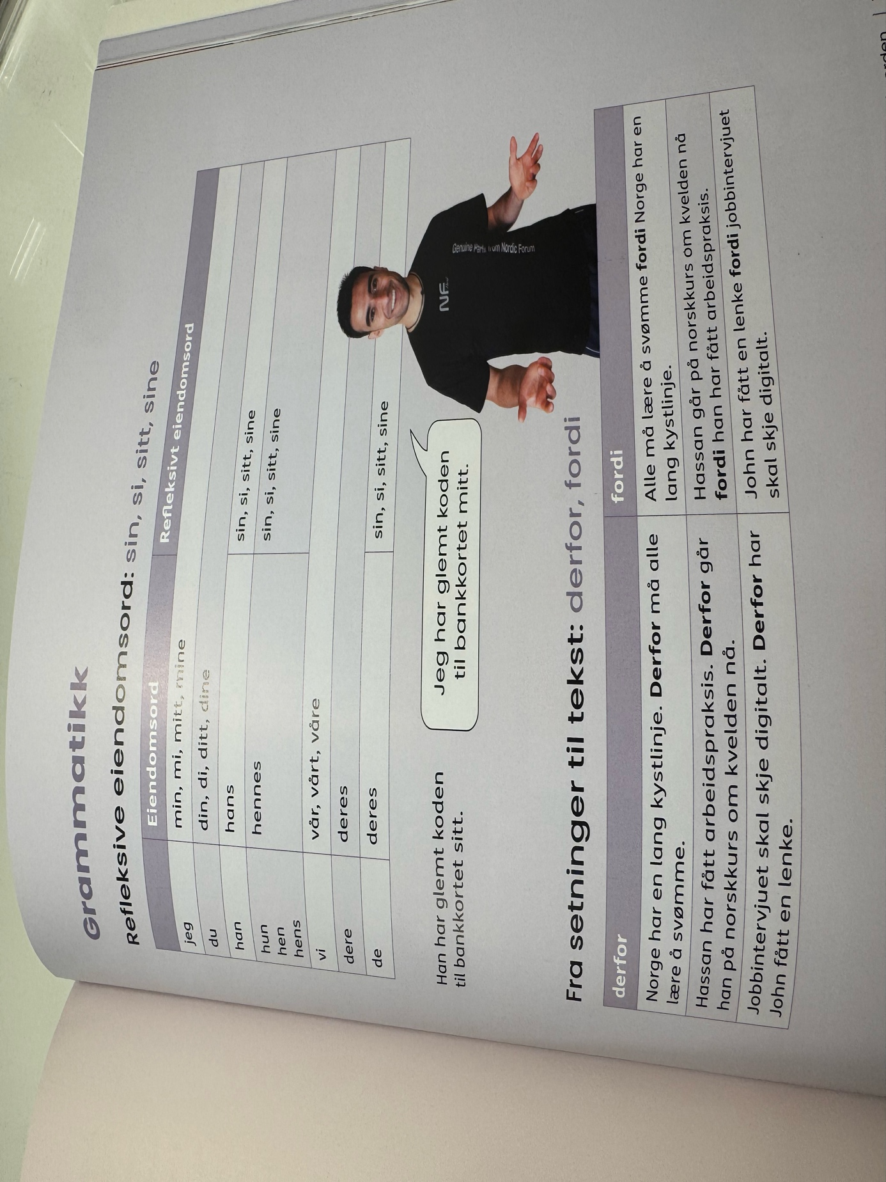
s.179 (Ny i Norge)
Determinativ
- demonstrativ = undergruppe
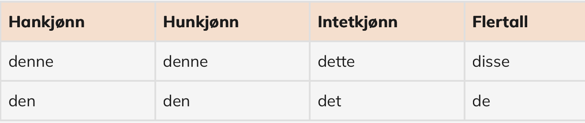
Determinativ er et grammatisk ord vi bruker foran substantiv (tingord) for å bestemme hva vi mener.
De gjør setningen mer presis.

Uten determinativ:
- Hund står ute. (Uklart – hvilken hund?)
Med determinativ:
- Den hunden står ute. (en bestemt hund)
Kort sagt: determinativ = småord som gjør substantivet mer bestemt eller avgrenset.

Vi leser 3C, s. 47 i Nøkler til Norge


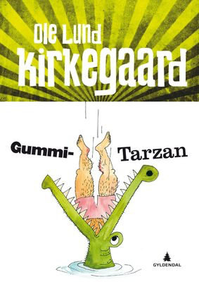

Oppgaver til teksten - Noen ganger er det vanskelig på skolen
1. Personlige pronomen
Sett inn riktig pronomen (jeg, du, han, hun, vi, dere, de).
a) Han heter Ivan Olsen.
b) "Jeg synes at det er vanskelig å lære bokstaver," sa Ivan.
c) Ivan spurte: «Kan vi ikke gjøre noe annet?»
d) Læreren sa: «På skolen må vi/dere lære det som står i bøkene.»

2. Eiendomsord
Fyll inn riktig eiendomsord (min, mi, mitt, mine, din, hans, hennes, vår, våre, sin, sine osv.).
a) Barna på skolen leser i bøkene sine
b) Ivan klarte ikke å lese boka si
c) Ivan var irritert på læreren sin
d) Papiret hans var vanskelig å lese

3. Determinativ (detmonstrativ: denne, dette, disse, den, det, de)
Velg riktig ord i setningene.
a) Denne boka handler om en gutt som heter Ivan. (denne / dette / disse)
b) Læreren sa at på skolen må vi lære det som står i bøkene. (det / denne / disse)
c) «Hvorfor det?» spurte Ivan om den regelen. (den / dette / disse)
d) Læreren prøvde å hjelpe, men denne hjelpen var ikke nok. (denne / disse / dette)

Oppsummering
Personlige pronomen
Ord vi bruker i stedet for substantiv (mennesker, dyr, ting).
- Jeg, du, han, hun, vi, dere, de, den, det
- Refleksivt: seg (Han vasket seg)
- Resiprokt: hverandre (De hjalp hverandre)

Eiendomsord
Viser hvem som eier noe.
- min/mi/mitt/mine – din/di/ditt/dine – vår/vårt/våre – deres – sin/sitt/sine
- Må passe med substantivet:
  - Gutten min – Jenta mi – Huset mitt – Bøkene mine
- Står oftest etter substantivet: sykkelen din (ikke din sykkel)

Determinativ - demonstrativ
Småord som står foran substantiv og gjør dem mer bestemte.
- denne, dette, disse
Uten determinativ: Hund står ute.
Med determinativ: Den hunden står ute

Til neste gang:
- Repeter personlige pronomen, eiendomsord og determinativ - gjør oppgaver
https://norsksidene.no/web/PageND.aspx?id=99200
https://norsksidene.no/web/PageND.aspx?id=99215
- Les s. 50 og 51 (ord og uttrykk) i Nøkler til Norge
- Vi skal fokusere på adjektiv neste leksjon, les side 113-115 i Nøkler til Norge, og 77 i Ny i Norge.
- Vi skal lese gjennom 4B og 4D i Nøkler til Norge, fint om dere leser på forhånd
  - Vi skal også arbeide med oppgaver knyttet til det

